**Трубы и фитинги.**

1. **Типоразмеры труб**.

Условный диаметр трубы Dу – это усредненное значение внутреннего сечения труб, которое определяет их пропускную способность. ГОС Т 28338-89 определяет классификацию труб именно по этому значению. К тому же, по данному параметру подбираются не только трубы, но и фитинги.

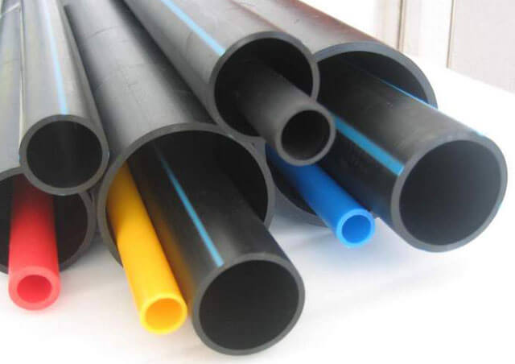

Важно понимать, что от пропускной способности трубы будет зависеть сфера ее применения и возможная конфигурация трубопровода.

**Номинальный диаметр**

Эти параметры нужно знать *сантехникам и инженерам* обязательно!

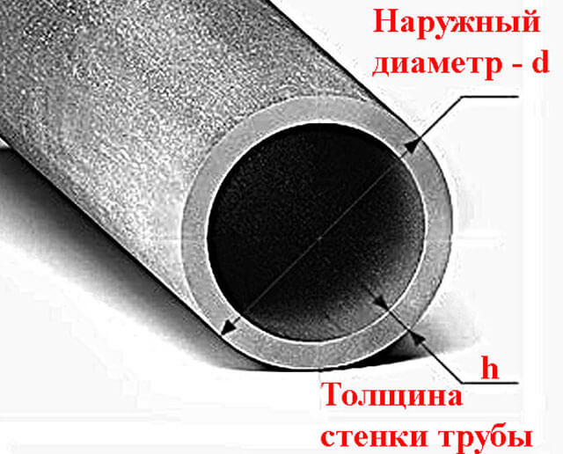

DN – Стандарт обозначающий условный внутренний диаметр.

PN – Стандарт обозначающий номинальное давление.

**Ду** – образовано от двух слов: Диаметр и Условный. Ду = DN. Ду тоже самое что DN. Просто DN более международный стандарт. Ду – русскоязычное представление DN. Сейчас категорически нужно отказаться от такого наименования Ду.

**DN** - Cтандартизованное представление диаметра. ГОСТ 28338-89 и ГОСТ Р 52720

**Номинальный диаметр DN** (диаметр условного прохода; условный проход; номинальный размер; условный диаметр; номинальный проход): Параметр, применяемый для трубопроводных систем в качестве характеристики присоединяемых частей арматуры.

Примечание - Номинальный диаметр приблизительно равен внутреннему диаметру присоединяемого трубопровода, выраженному в миллиметрах и **соответствующему ближайшему значению из ряда чисел, принятых в установленном порядке.**

По условиям стандарта вроде бы она не имеет строгой привязки к единице измерения (написано в документах). Но она обозначает именно размер диаметра. А диаметр измеряется длиной. И потому что единица измерения длины может быть разным. Например, дюйм, фут, метр и тому подобное. Для Российских документов мы просто по умолчанию измеряем в мм. Хотя в документах написано, что она все таки измеряется в мм. ГОСТ 28338-89.

Но не имеет единицу измерения:

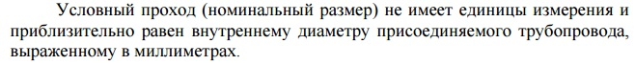

DN (порядковый номер диаметра выраженный в милиметрах). То есть он не имеет единицу измерения, а как бы содержит константные значения (цифровые дискретные значения типа: 15,20,25,32...). Но нельзя обозначить например, как DN 24. Потому что цифры 24 нет в ГОСТ 28338-89. Там идут строгие значения по порядку как: 15,20,25,32… И только их нужно выбирать для обозначения.

DN измеряется диаметром условного прохода в мм. (миллиметр=0,001 м.). И если в российских документах вы увидите DN15 то это будет обозначать внутренний диаметр примерно 15 мм.

**Условный проход** – говорит о том, что это внутренний диаметр трубы, выраженный в миллиметрах - условно. Термин «Условно» говорит о том, что значение диаметра не точное. Условно мы принимаем, что оно примерно равно некоторым значениям стандарта.

Под условным проходом (номинальным размером) понимают параметр, применяемый для трубопроводных систем в качестве характеристики присоединяемых частей, например соединений трубопроводов, фитингов и арматуры. Условный проход (номинальный размер) приблизительно равен внутреннему диаметру присоединяемого трубопровода, выраженному в миллиметрах.

**По стандарту из: ГОСТ 28338-89** принято выбирать те цифры, о которых договорились. И свои цифры с запятыми придумывать не стоит. Например, DN 14,9 будет ошибкой обозначения.

**Номинальный диаметр** приблизительно равен внутреннему диаметру присоединяемого трубопровода, выраженному в миллиметрах и соответствующему ближайшему значению из ряда чисел, принятых в установленном порядке.

Вот эти цифры: 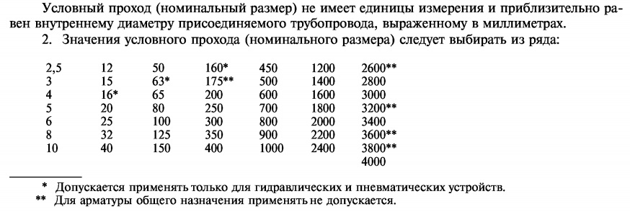

**Например,** если реальный внутренний диаметр равен 13 мм, то пишем как: DN 12. Если внутренний диаметр 14мм. то принимаем значение DN 15. То есть выбираем ближайшее по значению число из списка стандарта: **ГОСТ 28338-89.**

Если в проектах следует обозначить и диаметр и толщину стенки трубы, то нужно указывать так: **⌀**20х2.2 где наружный диаметр равен 20 мм. А внутренний диаметр равен на разницу толщины стенки. В данном случае внутренний диаметр равен 15,6мм. ГОСТ 21.206–2012

***Евростандарты:***

*Любые привозимые материалы из-за рубежа чаще всего были разработаны с помощью другой размерности длины: Дюйм. Поэтому чаще всего размеры бывают ориентированы на Дюйм. Обычно за место слова дюйм пишут кавычку.*

*1 дюйм = 25,4 мм. Что тоже самое 1” = 25,4 мм.*

***Таблица размерностей.****Обычно за место слова дюйм пишут кавычку.*

*1/2 “ = 25.4 / 2 = 12,7. Но в реальности такой размер 1/2 “ равно проходу 15 мм. Точнее может быть 14.9мм. для стальной трубы. В общем, размеры могут отличаться на несколько мм. Поэтому в таких случаях для точных расчетов нужно узнавать внутренний диаметр у конкретной модели отдельно.*

*Например, размер 3/4” = 25,4 х 3/4 = 19 мм. Но пишем в документах “условно” DN20 – примерно внутренний диаметр равен 20мм.*

**Номинальное давление**

**Номинальное давление PN:** Подробнее в ГОСТ 26349 и ГОСТ Р 52720.

*Имеет единицу измерения: кгс/cм2. Обозначение кгс означает кг х с (килограмм умноженное на с). с=1. с характеризует как бы коэффициент силы. То есть умножая килограмм (массу) на силу мы конвертируем массу в силу. Это такая поправка для дотошных физиков. Если Вы обозначите кг/cм2 в принципе тоже не ошибетесь, если будите полагать что массу мы воспринимаем как силу. Также такая единица как кг/cм2 ошибочна тем, что давление образована из двух единиц (сила и площадь). Масса это другой параметр. Потому что масса только на поверхности земля создает ту силу которая давит на землю (сила тяготения). Значение с=1 на поверхности земля. И если Вы улетите на другую планету, то сила гравитации будет другая, и масса будет создавать другую силу. И на другой планете коэффициент с=1 будет равен другому значению. Например, с=0,5 создаст давление в два раза меньше.*

Значение PN нужно для того, чтобы указать прибору предел давления, которое нельзя превышать для нормальной работы прибора, для которого это значение задано. То есть при проектировании, проектант должен заранее знать, на какое максимальное давление рассчитан прибор.

**Например,** если прибору дали значение PN15 это означает, что прибор рассчитан на эксплуатацию с давлением не превышающим 15 кгс/см2. Что примерно равно 15 Бар.

1 кгс/см2 = 0.98 Бар. Грубо говоря значение PN примерно равно Бару или атмосфере.

Например, если прибору дали значение PN10 то оно рассчитано на давление не превышающую 10 Бар.

**Определение PN по стандарту**

*Наибольшее избыточное рабочее давление при температуре рабочей среды 293 К (20 °С), при котором обеспечивается заданный срок службы (ресурс) корпусных деталей арматуры, имеющих определенные размеры, обоснованные расчетом на прочность при выбранных материалах и характеристиках прочности их при температуре 293 К (20 °С).*

**Российские нормы:** ГОСТ 26349-84, ГОСТ 356-80, ГОСТ Р 54432-2011

**Европейские нормы:** DIN EN 1092-1-2008

**Американские нормы:** ANSI/ASME B16.5-2009, ANSI/ASME B16.47-2006

**Таким образом, можно сделать вывод, что от показателя условного прохода трубопроката зависит не только максимально допустимое давление в системе, но и пропускная способность трубопровода. Это важно учесть на этапе проектирования любой магистрали.**

**Стандартные размеры условных диаметров труб**

Согласно ГОСТ 28338-89 вся трубная продукция подразделяется на 40 стандартных и 9 специальных типоразмеров условного прохода. В целом, диаметр условного прохода трубы может колебаться в пределах 2,5-4000 мм.

К специальным можно отнести трубопрокаты с диаметрами 16, 63 и 160 мм, которые применяются только в системах гидравлического или пневматического типа. А типы изделий с условным сечением в 0,175; 2,6; 3,2; 3,6 и 3,8 метров относятся к трубопрокатам особого назначения и в быту не применяются.

1. **Виды труб**

Приступая к ремонту в квартире, первым делом необходимо позаботиться о замене сантехнических труб, особенно это касается тех случаев, когда жилье приобретается на вторичном рынке. Установка новой системы коммуникации позволит избежать серьезных проблем, ведь старая сантехника может протекать, доставляя не только массу неудобств обитателям квартиры, но и рискуя затопить соседей в случае протечки.

*Отправляясь в строительный магазин, стоит предварительно изучить особенности сантехнических труб, а также их разновидности, чтобы приобрести именно те изделия, которые наилучшим образом подойдут для приобретаемой квартиры.*

## Особенности

Сантехнические трубы относятся к довольно широкому ассортименту изделий, отличающемуся по различным параметрам, например, по материалу, из которого они производятся, или размерам, а также дополнительным элементам, применяемым для крепления подобных соединений.

**Разнообразие сантехнических труб обусловлено различными функциями, которые должны выполнять подобные элементы трубопровода**, ведь трубы для холодной или горячей воды будут отличаться по своим характеристикам от канализационных аналогов.

Например, к коммуникациям для горячей воды выдвигаются совершенно другие требования, чем к трубопроводам холодного водоснабжения. Например, материал, используемый для этого вида сантехники, должен прекрасно переносить продолжительное воздействие высоких температур.

Но на этом варианте изделий в меньшей степени образовывается налет на внутренней стороне по сравнению с трубопроводом для холодного водоснабжения.

*К сантехнике, которая используется для канализации, предъявляются особые требования. Самым важным критерием является возможность выдержать действие химически активных веществ.*

## Виды

Сантехнические трубы, которые устанавливаются в квартире, **разделяются в зависимости от специфики использования:**

* для проведения холодной воды;
* для допуска горячей воды и установки отопительных систем;
* для создания канализации.

### *Сантехнические трубы для холодной воды*

Трубы для холодной воды должны быть установлены в любой квартире, ведь если централизованное снабжение горячей водой можно поменять на бойлер или колонку для подогрева воды, то заменить централизованную подачу холодного источника ничем нельзя.

**В качестве основного материала, который используется для производства труб для холодного водоснабжения, может использоваться:**

* оцинкованная сталь;
* нержавеющая сталь;
* медь;
* полимерные материалы.

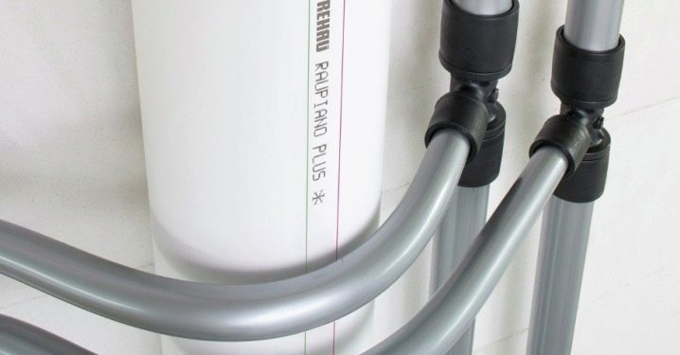

В первом варианте за счет цинкового покрытия обеспечивается полная защита труб от разрушения. Но если в каком-то месте это покрытие повредится, то там будет наблюдаться процесс коррозии, и постепенно появится ржавчина. Такие проблемы зачастую выявляются в местах стыков и соединений.

**Трубы из неоцинкованной стали ни в коем случае не рекомендуется использовать для холодного водопровода**, поскольку можно будет наблюдать постоянно выступающий на поверхность такой трубы конденсат, который спровоцирует ее ржавление и износ. К тому же изнутри такое изделие быстро зарастает, вследствие чего уменьшится ее просвет, и водоснабжение нарушится. Даже если советуют покрасить такой водопровод краской, то это ненадолго исправит ситуацию – ржавчина все равно очень быстро появится, и сантехнику придется менять.

**Нержавеющая сталь** является более дорогим вариантом. Несмотря на большую сложность в установке такого вида сантехнических труб, этот вариант относится к наиболее долговечным и прочным конструкциям.

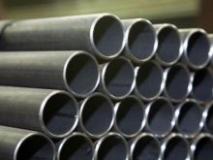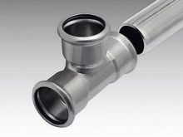

**Медь принадлежит к числу благородных металлов.**Медные трубы по своим характеристикам в значительной степени превосходят стальные аналоги. В процессе их использования не появляется ржавчина, к тому же они отличаются бактерицидным действием. Единственное, на что стоит обратить внимание – подобную сантехнику лучше использовать в сочетании с пластиковым покрытием, которое будет оберегать от образования конденсата.

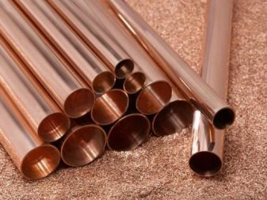

**Полимерные материалы.** Несмотря на большое количество разнообразных вариантов пластмассовых труб, их объединяют сходные качества. Окончательный выбор будет зависеть от стоимости изделий и особенностей конкретного трубопровода. Подобные коммуникации на сегодняшний день почти заменили все металлические аналоги, поскольку к холодному водоснабжению выдвигается не очень большой спектр требований, с которыми могут справиться даже самые бюджетные виды пластиковых коммуникаций.

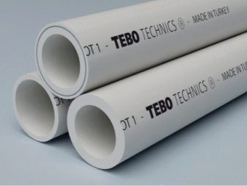

### *Сантехнические трубы для горячей воды и отопления*

Для отопительных систем чаще всего **используются трубы**:

* медные
* стальные;
* металлопластиковые;
* полиэтиленовые;
* полипропиленовые.

Все трубы имеют свои **достоинства и недостатки**. Если сравнивать их между собой, то лучше всего рассмотреть эксплуатационные характеристики при помощи таблицы.

|  |  |  |  |  |
| --- | --- | --- | --- | --- |
| Материал | Рабочая температура °С | Шероховатость, мм | Потери давления гПа /м | Коэффициент линейного расширения мм/м*град. |
| стальные |  | 0,07 | 5 | 0,012 |
| Металлопластиковые | 95 | 0,004 | 1,5 | 0,025−0,03 |
| Полиэтиленовые | 90 | 0,007 | 1,8 | 0,15−0,17 |
| Полипропиленовые | 70 | 0,01 | 2 | 0,15−0,17 |

[Металлопластиковые трубы](https://teplo.guru/elementy/truby/truby-dlya-teplogo-pola.html) имеют **алюминиевый слой**, с помощью которого переносят минимальное линейное расширение и высокие температурные нагрузки, сохраняя форму. Высокая эластичность позволяет изгибать трубы как нужно.

[Полиэтиленовые трубы](https://teplo.guru/elementy/truby/polietilenovye-truby-dlya-otopleniya.html) **термоустойчивы**, имеют высокую прочность соединений, низкие гидравлические потери. Выбирать полиэтиленовые трубы для отопления необходимо только с **армирующим слоем**, который позволяет трубе сохранять форму.

[Полипропиленовые трубы](https://teplo.guru/elementy/truby/montazh-otopleniya-iz-polipropilenovyh-trub.html) применяются в том случае, если температура теплоносителя **не превышает 70 градусов.**Из-за расширения и высокой текучести, такой вид труб нуждается в дополнительной фиксации, во избежание провисаний и неисправностей. Если пропиленовые трубы имеют армированный слой из алюминия, то их можно применять не только для скрытой, но и для обычной проводки.

**Медные трубы**

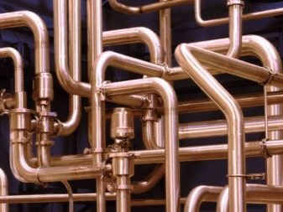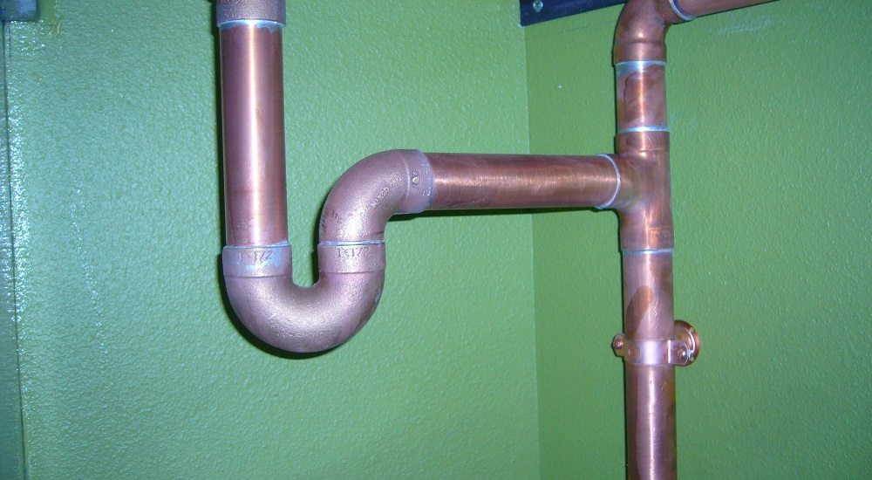Однозначную причину, почему водопроводные медные трубы не нашли у нас широкого применения, назвать сложно. Ведь даже их дороговизна на фоне суммарной стоимости ремонта в городской среднестатистической квартире — это капля в море. Вероятно, всё дело кроется исключительно в традициях и привычках. А может быть потому, что на рынке присутствует продукция, составляющая куда более серьёзную конкуренцию ржавеющим, с трудом стыкуемым и зарастающим шлаком стальными трубами.

К неоспоримым достоинствам медных труб для водопровода можно отнести:

* высокая устойчивость к воздействию коррозии;
* способность работать в широчайшем температурном диапазоне – от -110 до +250˚С;
* отсутствие отложений на стенках медных элементов;
* большой срок эксплуатации в сочетании с минимальными затратами на монтаж и обслуживание.

Действительно, стоимость медных труб для водопровода относительно высока. Но это — разовые затраты, которые полностью окупятся в результате долгой и бесперебойной работы инженерной коммуникации.

Главными минусами являются следующие факторы:

* медь формирует гальваническую пару с рядом металлов, включая сталь и алюминий. При протекании даже слабого тока в месте стыка медных труб с резьбой появятся серьёзные проблемы;

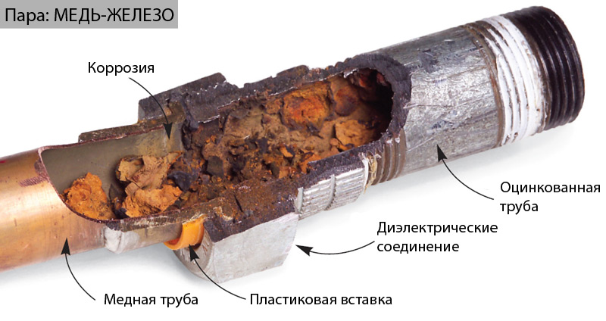

* высокая проводимость меди может вызвать поражение электротоком. Причём даже не по собственной неосмотрительности. Случиться это может при поломке у соседей стиральной машины, повлёкшей пробой между заземлением на водопровод и фазой;
* относительно трудоёмкий монтаж. Соединение с помощью фитингов, оснащённых обжимными кольцами, не отличается по сложности от проведения данной операции с металлопластиковыми изделиями, но усилий придётся приложить несколько больше. Для [пайки медных водопроводных труб](http://trubamaster.ru/pajka/pajka-mednyh-trub.html) вам потребуется специальный инструмент (как минимум паяльная лампа), припой, флюс и, конечно же, определённые навыки.

**Металлопластиковые трубы**

Трубы из металлопластика имеют конструкцию из 5 слоев: пластик, клей, алюминий, клей, пластик. Благодаря многослойности, трубы легко переносят перепады температур, стойки к коррозии, химическому воздействию, не окисляются, не откладывают солей.

Металлопластиковые трубы используются для холодного и горячего водоснабжения, отопления.

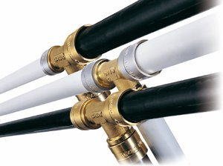

**Технические характеристики**труб из металлопластика:

* максимальная температура — 95 градусов;
* максимальное давление при самой высокой температуре — 10 бар;
* максимальное давление при температуре 0−25 градусов — 25 бар;
* максимальная, допустимая кратковременная температура — 130 градусов.

Если соблюдаются все условия эксплуатации, то трубы **прослужат не меньше 50 лет.**

Для того чтобы соединить трубы из металлопластика между собой, применяют латунные фитинги, которые обеспечивают надежность и прочность конструкции. Недостатком такого соединения является уменьшение диаметра проходного сечения фитинга.

**Трубы из полиэтилена**

Полиэтиленовые трубы для систем отопления изготавливаются из прочного и надежного полиэтилена с модификацией РЕХ. Применяются такие трубы не только для автономного, но и центрального отопления.

Полиэтиленовые трубы имеют такие **преимущества**как:

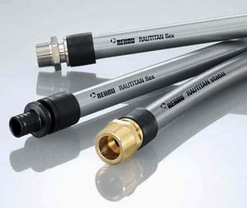

* прочность;
* пластичность;
* экологичность;
* термостойкость;
* стойкость к химическим веществам;
* не подвергаются коррозии;
* имеют гладкую поверхность, благодаря чему не откладываются соли и не происходит биологическое обрастание.

Для соединения труб из полиэтилена между собой, используют **фитинги из бронзы, полимеров и латуни.**Фитинги не имеют уплотнителей в виде резиновых колец, потому что в качестве уплотнителя служит материал трубы и это позволяет повысить долговечность и надежность соединения.

**Полипропиленовые трубы**

Полипропиленовые трубы изготавливаются из полипропилена особого вида. Такой вид труб **термостойкий и прочный,** но имеет некоторые недостатки, которых нет у остальных материалах — высокая текучесть и свойство менять форму под воздействием высоких температур.

Металлопластиковые и пластиковые трубы, в отличие от полипропиленовых, гнутся намного легче, что позволяет делать монтаж намного быстрее и удобнее, а при монтаже полипропиленовых, понадобится огромное количество поворотных фитингов.

**Полипропиленовые трубы**имеют такие характеристики, как:

* максимальная температура 70 градусов;
* максимальное давление при 70 градусах — 10 бар;
* давление при температуре 0 = 25 градусов — 25 бар;
* допустимая кратковременная температура — 90 градусов.

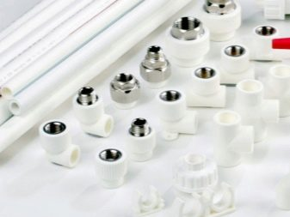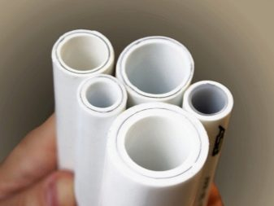

Для соединения труб используют фитинги, изготовленные из полипропилена. Соединяются конструкции между собой с помощью диффузной [сварки полипропилена](https://teplo.guru/elementy/truby/kak-payat-plastikovye-truby.html) и температуры 270 градусов. Прочность такого рода соединений, позволяет продлить срок службы труб. Использовать пайку труб между собой можно на прямых участках, а с помощью фитингов обеспечиваются повороты, где это необходимо.

Пропиленовые трубы чаще всего используются с армированным профилем, который придает конструкции прочность и надежность. Чтобы трубы не меняли форму, необходимо использовать дополнительные крепления, которые будут поддерживать конструкции и **не позволять им прогибаться.**Поддерживающие конструкции устанавливаются через каждые 50 -60 см.

**Стальные трубы**

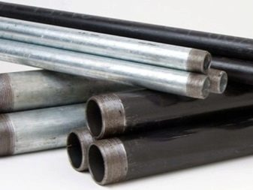

Сталь — материал, который все реже используют для систем отопления. Дело в том, что хотя стальные трубы прочные и качественные, но они **подвергаются коррозии**. Монтаж систем отопления из стальных труб — довольно сложный и трудоемкий процесс, с которым сможет справиться только профессионал при помощи необходимого оборудования.

Из-за высоких потерь давления и шероховатости, использование стальных труб приведет к образованию внутри их солевых и биологических образований, что **уменьшит проточность труб.**

Стальные трубы спокойно выдерживают перепады температур, не портятся и не деформируются под действием горячей воды.

**Совет***. Стальные трубы необходимо применять там, где сложно контролировать нагрев теплоносителя и если замечается высокая температура теплоносителей.*

**Выбор материала для трубопровода**

Процесс выбора труб — достаточно сложный. Выбирая трубы, следует определиться:

* с диаметром трубы;
* материалом;
* количеством.

Выбор труб делается в зависимости от того, **какая система отопления будет использоваться.**

**Стальные трубы**очень прочные и надежные, но нужно следить, чтобы в конструкции не использовалось два разных материала и не возникала гальваническая пара, которая может привести к коррозии стали. Работать с таким видом труб — достаточно сложно, потому что **необходимо применять сварку**. Для установки стальных труб, необходимо владеть знаниями и навыками.

**Полипропиленовые трубы** очень экономичны и выгодны. Они обогревают помещение и не допускают утечки тепла. Применение такого вида труб возможно только тогда, когда температура теплоносителя **не превышает 60 -70 градусов.**

**Металлопластик**— еще один современный материал, который очень удобно применять для систем отопления. Недостатком в установке такого вида труб, является **необходимость дополнительного оборудования.**Металлопластик боится солнечных лучей, высоких температур, ударов.

Для частных домов лучше всего выбирать **полипропиленовые трубы**, а для квартир — **металлопластик**. Для дачи или компактного частного дома, лучше всего выбрать **стальные трубы.**

### Сантехнические трубы для канализации

## Разновидности канализационных труб требования к ним

Существуют несколько критериев, по которым производится подбор материала для канализационных труб:

1. **Высокая прочность и пропускная способность.** [Прочистка канализации](https://homemyhome.ru/tros-dlya-prochistki-kanalizacionnykh-trub.html) дело крайне малоприятное. Хуже может быть только прорыв трубы. Чтобы избежать систематического (частого) обслуживания и аварийных ситуаций необходимо не только осуществить монтаж согласно действующим нормативам, но также подобрать соответствующий диаметр.
2. **Долговечность.** Продолжительность срока службы канализационные системы напрямую зависит от материала труб. В частности, его способности противостоять агрессивным внешним воздействиям.

Исходя из перечисленных требований, можно указать перечень эксплуатационных характеристик, которым должен соответствовать материал трубы и само изделие:

* высокая прочность к статическому давлению и ударным деформациям;
* внутренняя поверхность должна быть гладкой и износоустойчивой, особенно, стойкой к абразивному истиранию;
* минимальный коэффициент температурной деформации;
* небольшой вес;
* простые технологии и высокая надёжность монтажа;
* доступная стоимость.

### Стальные

Стальные трубы, использующиеся в канализационных системах, производят из так называемой чёрной стали – ГОСТ 8732–78 и ГОСТ 10704–91. Соединяются сварным или резьбовым способом. Как правило, номенклатура размеров ограничена изделиями среднего и большого диаметра от 100 мм и выше. Используются в напорных канализационных (магистральных) сетях, для транспортировки бытовых и производственных стоков.

Преимущества:

* высокопрочные;
* широкий диапазон рабочих температур;
* сравнительно легко обрабатываются (при наличии специнструмента).

Недостатки:

* высокая подверженность коррозионным процессам;
* значительный вес, особенно, с внешним антикоррозионным и термоизоляционным покрытием.

[[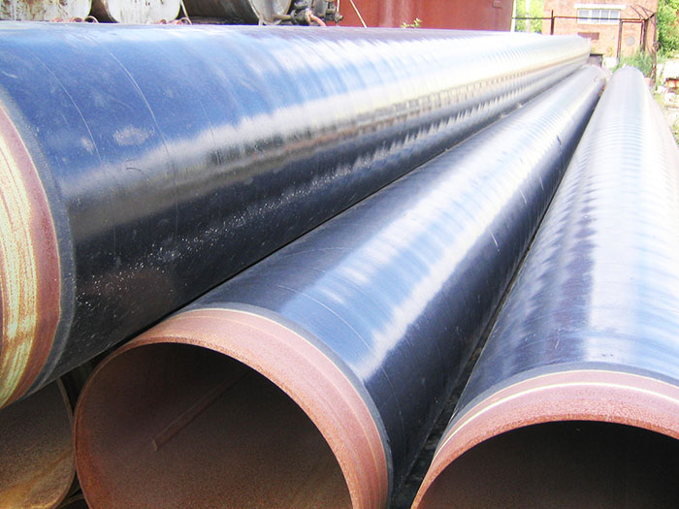](https://homemyhome.ru/wp-content/uploads/2019/10/truby-dlya-kanalizacii-vidy-razmery-vybor-2.jpg)](https://homemyhome.ru/wp-content/uploads/2019/10/truby-dlya-kanalizacii-vidy-razmery-vybor-2.jpg)

### Чугунные

Чугунные трубы до недавнего времени были самыми распространёнными как в производственных, так и в бытовых канализационных сетях. Как и стальные, они производятся в средних и больших диаметрах от 100 мм до 400 мм. Стандартная длина – 3000 мм, толщина стенок — от 4 мм (ГОСТ 6942–98). Делятся на два типа по функциональности:

1. SMU — оба конца гладкие, соединение сваркой или муфтой.
2. SME — имеет разъёмное соединение, один конец с раструбом, другой гладкий.

Преимущества:

* высочайшая прочность;
* долговечность - заявленный срок службы 50 лет зачастую превышается без негативных последствий;
* для монтажа изделий SME не нужна специальная техника.

Недостатки:

* высокая стоимость;
* большой вес - в большинстве случаев для установки в рабочее положение нужна строительная подъёмная техника;
* высокая трудоёмкость соединения стыков;
* шероховатая внутренняя поверхность способствует налипанию грязи и образованию засоров;
* чугун довольно хрупкий материал. При сильном ударе он может треснуть.

***ВАЖНО!****ОБРАТИТЕ ВНИМАНИЕ НА СОВРЕМЕННЫЙ ВАРИАНТ КАНАЛИЗАЦИОННЫХ ТРУБ ИЗ МОДИФИЦИРОВАННОГО МАГНИЕМ ЧУГУНА - ВЧШГ. ТАКОЙ МАТЕРИАЛ БОЛЕЕ ПЛАСТИЧНЫЙ И УСТОЙЧИВЫЙ К ОБРАЗОВАНИЮ ТРЕЩИН, ИМЕЕТ БОЛЕЕ ВЫСОКУЮ КОРРОЗИОННУЮ СТОЙКОСТЬ.*

[[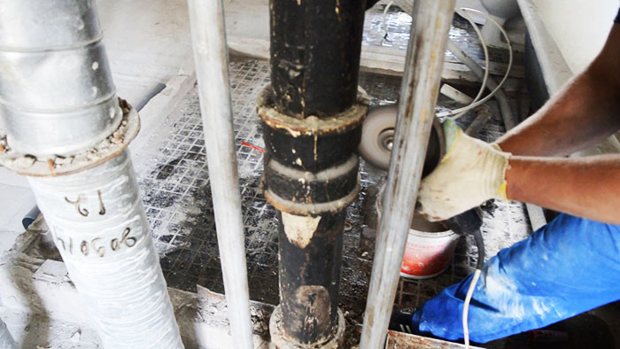](https://homemyhome.ru/wp-content/uploads/2019/10/truby-dlya-kanalizacii-vidy-razmery-vybor-3.jpg)](https://homemyhome.ru/wp-content/uploads/2019/10/truby-dlya-kanalizacii-vidy-razmery-vybor-3.jpg)

### Полиэтиленовые

Обычный полиэтилен среднего давления (ПСД) малопригоден для производства канализационных труб. Он имеет высокий коэффициент температурного линейного расширения, а также узкий рабочий диапазон температур -40ºС…+40ºС. Поэтому для бытовой канализации рекомендуется применять трубы из полиэтилена низкого давления — ПНД и высокого давления — ПВД. Несмотря на различные способы производства, эксплуатационные характеристики, а также достоинства и недостатки этих двух типов полиэтилена довольно схожи. Производятся в широкой номенклатуре типоразмеров для внутренней системы 50-110 мм безнапорные, для внешней системы до 400 мм. Напорные выдерживают от 5 до 20 атмосфер. Технические требования ГОСТ 22689.2-89.

Преимущества:

* большой эксплуатационный период. Некоторые производители заявляют до 100 лет;
* абсолютная невосприимчивость к любым типам коррозионных процессов;
* устойчивость к агрессивным средам;
* стойкость гидроударам;
* низкий коэффициент линейного расширения под воздействием температуры;
* небольшой вес.

Недостатки:

* посредственная стойкость к высоким температурам. Исключение составляет сшитый полиэтилен, выдерживающий до +400ºС;
* потеря свойств под воздействием ультрафиолета;
* средние прочностные характеристики.

[[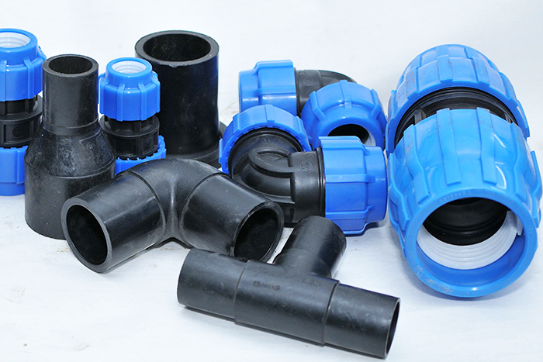](https://homemyhome.ru/wp-content/uploads/2019/10/truby-dlya-kanalizacii-vidy-razmery-vybor-4.jpg)](https://homemyhome.ru/wp-content/uploads/2019/10/truby-dlya-kanalizacii-vidy-razmery-vybor-4.jpg)

### Полипропиленовые

[Трубы из полипропилена](https://homemyhome.ru/polipropilenovye-truby-dlya-kholodnogo-i-goryachego-vodosnabzheniya.html) отличаются повышенной устойчивостью к биологической коррозии и агрессивным химическим веществам. Изделия небольшого диаметра до 100 мм используется для внутренних систем. Для внешнего трубопровода применяются специальные двухслойные конструкции с внешним гофрированным слоем (диаметр до 1200 мм), придающим изделию дополнительную прочность. Нормативные требования ТУ 4926-002-88742502-00.

Преимущества:

* высокая вязкость материала, вследствие чего при температурной деформации изделия не теряют целостность;
* устойчивость к высоким температурам. Полипропилен выдерживает рабочую температуру до 100ºС;
* стойкость к агрессивной бытовой химии вплоть до кислот и щелочей высокой концентрации;
* диффузионная стойкость - не пропускают вещества сквозь стенку.

Недостатки:

* восприимчивость к ультрафиолету - запрещена прокладка на открытом воздухе;
* высокая эластичность требует утолщения стенок или наращивания рёбер жёсткости.

[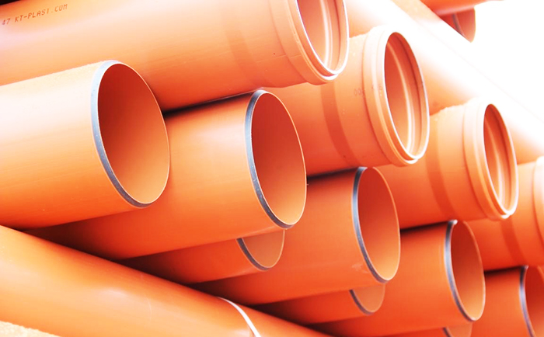](https://homemyhome.ru/wp-content/uploads/2019/10/truby-dlya-kanalizacii-vidy-razmery-vybor-5.jpg)

### Поливинилхлоридные (ПВХ)

Трубы из ПВХ используются в самотечных и напорных системах канализации как бытовой, так и промышленной. В зависимости от класса точности маркируются следующим образом:

* **SN2** - лёгкие, для небольшой глубины, не пересекают проезжую часть дороги;
* **SN4** - средние, допускается прокладка под небольшими дорогами для легкового транспорта;
* **SN8** - тяжёлые (укреплённые), могут использоваться под автомагистралям и дорогами промышленного назначения.

ПВХ - трубы для напорной канализации нормируются ГОСТом ГОСТ Р 51613 — 2000. Имеют 13 типоразмеров с внутренним диаметром 63 мм до 315 мм. Для самотечных канализационных систем используется отдельный строительный норматив ВСН 48 — 96. Номенклатура типоразмеров довольно ограничена: 50, 90, 110 мм  при длине от 0,5 до 8 м и толщине стенок 3,2 мм.

Преимущества:

* прочность при небольшом весе;
* устойчивость к агрессивным химическим и биологическим средствам;
* гладкая внутренняя поверхность;
* простота монтажа.

Недостатки:

* довольно узкий рабочий диапазон температур: -10ºС...+40ºС.[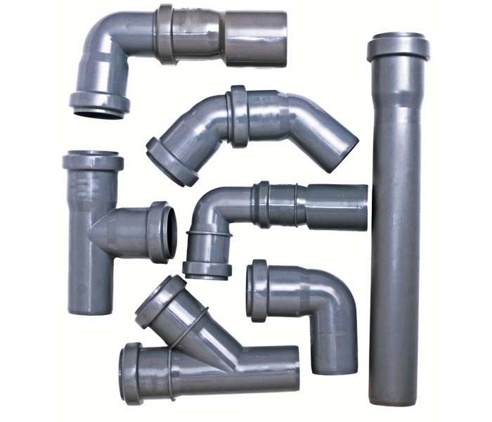](https://homemyhome.ru/wp-content/uploads/2019/10/truby-dlya-kanalizacii-vidy-razmery-vybor-6.jpg)

### Асбоцементные и бетонные

Бетонные асбоцементные канализационные трубы имеют общую область использования, а также сходные достоинства и недостатки. Чаще всего они применяются в наружных самотёчных системах и в крупных магистралях. Изготавливаются большого диаметра до 1200 мм. Прочностные характеристики соответствуют следующим нормативам: бетонные – ГОСТ 6482–88, асбестоцементные – ГОСТ 1839–80.

Достоинства:

* устойчивость к коррозии;
* высокая химическая сопротивляемость;
* стойкость к статическому механическому воздействию.

Недостатки:

* большой вес;
* хрупкость. Абсолютно не переносят ударные механические воздействия;
* асбоцементные трубы оказывают негативное влияние на окружающую среду.

[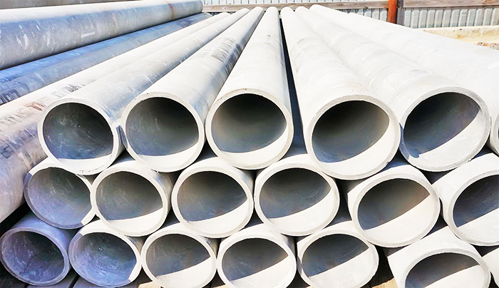](https://homemyhome.ru/wp-content/uploads/2019/10/truby-dlya-kanalizacii-vidy-razmery-vybor-7.jpg)

### Керамические

Керамические трубы, как правило, используются для организации канализационных систем на предприятиях с агрессивными стоками, содержащими химически активные элементы. Технические параметры должны соответствовать нормативу ГОСТ 286–82. Диаметр (до 1200 мм) позволяет использовать их в магистралях с высокоинтенсивным движением сточных вод.

Преимущества:

* полная невосприимчивость практически к любым химическим воздействиям;
* большая толщина стенок позволяет использовать керамические трубы без дополнительного укрепления под дорогами с интенсивным движением грузового транспорта.

Недостатки:

* небольшая длина одной секции и значительный вес, из-за чего существенно повышается трудоёмкость и длительность монтажных работ;
* низкий уровень сопротивления ударным деформациям. При монтажных работах необходимо быть предельно аккуратным;
* чувствительность к отрицательным температурам. При замерзании керамика разрушается. Необходимо соблюдать глубину заложения или обеспечить теплоизоляцию.

[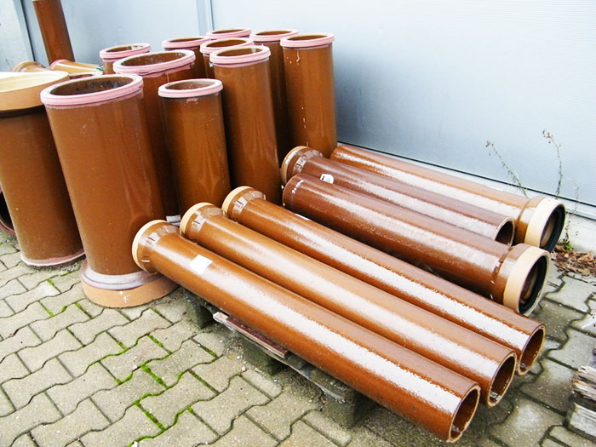](https://homemyhome.ru/wp-content/uploads/2019/10/truby-dlya-kanalizacii-vidy-razmery-vybor-8.jpg)

## Как правильно сделать выбор труб для канализации по размерам и видам

При выборе канализационных труб ориентируются, в первую очередь, на область их использования и тип канализационной системы.

* **Наружная.** Основными требованиями, предъявляемыми к наружным канализационным трубам, является широкий температурный диапазон и устойчивость к внешним механическим воздействиям. Если для бытовой канализации допускается использование тонкостенных и гладких полипропиленовых и полиэтиленовых труб, то для магистральных трубопроводов применяют бетонные, керамические и стальные изделия, обладающее улучшенными прочностными характеристиками. Также допускается использование двухслойных гофрированных труб из полимеров для прокладки магистралей под дорогами со средней интенсивностью движения.

[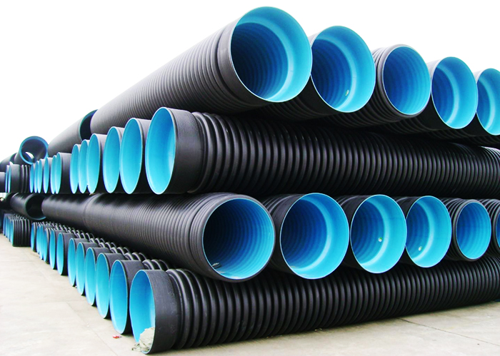](https://homemyhome.ru/wp-content/uploads/2019/10/truby-dlya-kanalizacii-vidy-razmery-vybor-9.jpg)

* **Внутренняя.** Для жилых, коммерческих и целого ряда производственных помещений существуют общие требования к системе канализации, описанные в ГОСТ Р 56534-2015. Всем этим требованиям вполне соответствуют полимерные трубы: ПВХ, полиэтиленовые или полипропиленовые. Учитывая, широкую номенклатуру типоразмеров, небольшой вес и лёгкость монтажа, на данный момент другие материалы практически не могут составить им конкуренцию. Только на некоторых предприятиях химической и пищевой промышленности для систем производственной канализации используют керамические и металлические трубы.
* **Напорная.** Напорная система канализации, как правило, используется централизовано для перекачки сточных вод к очистным сооружениям. К её элементам предъявляются особые требования по прочности не только самих труб, но и мест их соединения.

От них требуется:

* универсальность - возможность транспортировать стоки различного типа;
* устойчивость к гидроударам;
* низкая подверженность или полная инертность к химической и биологической коррозии;
* прочность к статическому давлению;
* технологичность и высокая скорость монтажа в сочетании с надёжностью мест соединения.

Всем этим критериям отвечают трубы из НПВХ или полиэтилена высокого давления, хотя всё ещё довольно часто встречаются цементные. Основным параметром напорной канализационной трубы является *максимальное давление рабочей среды –* МОР.

[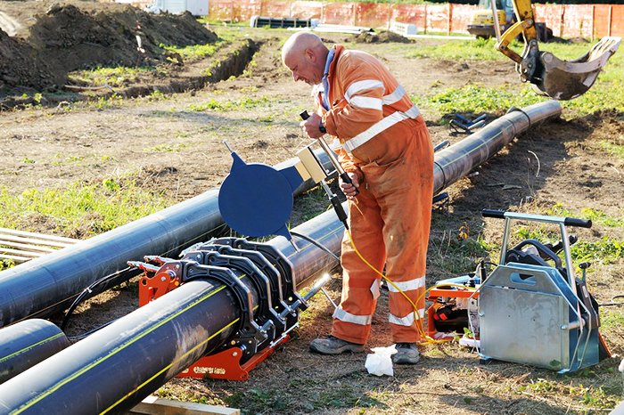](https://homemyhome.ru/wp-content/uploads/2019/10/truby-dlya-kanalizacii-vidy-razmery-vybor-11.jpg)

* **Безнапорная.** Безнапорным канализационным трубам не предъявляют таких жёстких эксплуатационных требований, как к напорным, в особенности, к параметру кольцевой жёсткости. Тем не менее, они должны обладать достаточно высокой прочностью и выдерживать внутреннее давление до 5 бар (4,93 атм). Их диаметр следует подобрать таким образом, чтобы степень заполнения не превышала 80%.

[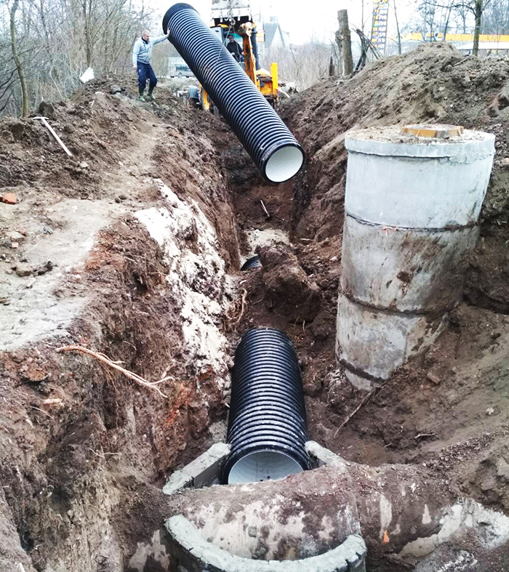](https://homemyhome.ru/wp-content/uploads/2019/10/truby-dlya-kanalizacii-vidy-razmery-vybor-12.jpg)

**Особенности монтажа канализации**

Приступая к монтажу труб для канализации, стоит учитывать уровень уклона трубопровода.

**Эта величина определяется по диаметру трубы:**

* если диаметр трубы составляет 4-5 см, то уклон равняется 3,5 см на 1 метр трубопровода;
* для диаметра 10-11 см – 2 см на 1 метр трубопровода;
* 11-15 см – 1 см на 1 метр трубопровода;
* 20 см и больше – уклон равняется 8 мм на 1 метр трубопровода.

**Выбирая размер канализационных труб, необходимо учитывать сферу их использования:**

* Изделия с диаметром от 5 до 10 см применяются для соединения 1 или 2 приборов, например, мойки, умывальника, душевой кабинки.
* Трубы с размером от 11 до 15 см используются, чтобы соединить несколько приборов, которые работают одновременно, и туалет. Они также монтируются для создания вертикального стояка.
* Трубопровод диаметром от 15 до 20 см применяется, чтобы объединить несколько приборов сантехники и унитаз. Также трубы такого диаметра устанавливаются для получения общего слива.
* Варианты с размером от 20 до 30 см устанавливаются довольно редко, например, в тех случаях, когда необходимо соединить участки между двумя водоприемниками.

Пластиковая сантехника, диаметр которой меньше 50 мм, может применяться только для установки в маленьких канализациях кухни.

## Дополнительные элементы

Для создания соединений между различными участками сантехнических труб **используются разнообразные детали:**

* Муфта. Это короткая часть трубы, содержащая раструбы с двух сторон. Она применяется, чтобы объединить две части одного трубопровода.
* Переходник. Применяется, чтобы соединить трубы, характеризующиеся различным диаметром. Существует 2 варианта таких переходников: соосный и эксцентриковый.
* Тройник. Это крепление необходимо в тех случаях, когда нужно сделать ответвление, которое будет отходить от основного канала канализации. Например, такая деталь применяется, когда осуществляется самостоятельная разводка по этажам.
* Ревизия. Относится к виду тройников с единственным отличием – выход закрывается специальной заглушкой, а само ответвление характеризуется небольшими размерами. Этот элемент применяется в том случае, когда необходимо прочистить канализацию, если она засорилась.
* Крестовина. Применяется для того, чтобы создать ответвление. Но в отличие от тройника с помощью этой детали можно сделать более сложный узел.
* Колено или отвод. Устанавливается в том случае, если нужно создать поворот в трубопроводе.
* Обратный клапан. Применяется для минимизации риска возникновения аварийной ситуации. Он оберегает канализацию от попадания сточных вод обратно в квартиру, если будет наблюдаться неисправность или поломка в водоотводе. Зачастую обратные клапаны устанавливаются владельцами квартир, которые располагаются на нижних этажах в многоквартирных домах.
* Заглушка. Применяется в том случае, когда требуется перекрыть канализацию во время осуществления ремонтных работ.

*Без подобных соединений или креплений не удастся создать трубопровод и канализацию в квартире, а также не получится развести трубы по этажу или осуществить подключение к стояку.*

Зная подобные особенности и разновидности сантехнических труб, а также их характеристики, можно с легкостью приобрести именно тот вариант, который идеально подойдет для квартиры.

Соединители

Фи́тинг (англ. fitting, от fit — прилаживать, монтировать, собирать) — соединительная часть трубопровода, устанавливаемого для разветвления, поворотов, переходов на другой диаметр, а также при необходимости частой сборки и разборки труб. Фитинги служат и для герметичного перекрытия трубопровода и прочих вспомогательных целей.

Фитинги, соединяющие концы труб одинакового диаметра, называются прямыми, фитинги, скрепляющие концы труб разного диаметра, — переходными.

В зависимости от назначения фитинги подразделяются на:

отводы, углы — служат для изменения направления трубопровода на 45, 90 или 120°.

муфты — предназначены для соединения одинаковых труб на прямом участке.

переходники — (сгоны, ниппели, футорки, «американки»), соединяют трубы разного типа.

заглушки, пробки, колпаки — используют для герметичной заделки концов труб.

штуцеры — обычно используется для соединения с гибким шлангом.

другие элементы.

полнопроходная муфта - прямой цилиндр с патрубками одинакового сечения

сопряжение одинаковых труб

редуктор - два разноразмерных цилиндрических патрубка, соединенных между собой, могут иметь также разные способы крепежа выполнение перехода между двумя трубами с разными характеристиками

ниппель - короткий прямой отрезок трубы с утолщением в виде гайки посередине

временное или постоянное соединение двух труб или трубы со штуцером

ниппель переходной - патрубки по разные стороны гайки имеют разные диаметры

соединение разноразмерных труб или трубы со штуцером

уголок или отвод - корпус изогнут под углом от 90º до 165º

поворот трубопровода

тройник - прямой корпус имеет отвод под углом от 90º до 165º к оси, патрубки могут иметь различающиеся диаметры

подключение или отведение дополнительной ветки трубопровода, потребляющего или подающего прибора

крестовина - корпус имеет два или более патрубка с одинаковыми или различающимися диаметрами подключение нескольких элементов трубопровода

заглушка - короткий замкнутый с одной стороны цилиндр или чаша, один соединительный патрубок герметизация неиспользуемого патрубка

сгон - отрезок трубы с крепежами на обоих концах (удлиненная муфта)

компенсация расстояния между соединяемыми элементами

В основном, металлические фитинги из чёрных металлов изготавливаются из ковкого чугуна, стали, а фитинги из цветных металлов изготавливают из латуни, иногда из меди. При производстве фитингов применяют и другие металлы, но много реже. Существуют пластмассовые фитинги, применяемые, в основном, для труб из пластиков, например, полипропилена.

